ΘΕΜΑΤΑ ΕΞΕΤΑΣΗΣ ΦΟΙΤΗΤΩΝ ΟΔΟΝΤΙΑΤΡΙΚΗΣ ΣΤΗΝ ΠΑΘΟΛΟΓΙΚΗ ΑΝΑΤΟΜΙΚΗ 24.6.2020
1. Παρατηρήστε τις ανάλογης μεγέθυνσης, μικροσκοπικές εικόνες Α-Η τεσσάρων μεσεγχυματογενών νεοπλασμάτων (Εικ. 1Α-Δ), καθορίστε τα ζεύγη νεοπλασμάτων με κοινή διαφοροποίηση. Κατόπιν, ξεχωρίστε τα καλοήθη από τα κακοήθη και ταυτοποιήστε (ονομαστικώς) το καθένα από αυτά. Η Εικ. 1Α αντιστοιχεί σε υποδόριο μόφωμα κορμού, η 1Β σε μόρφωμα εξορμώμενο από τη σαφηνή φλέβα, η 1Γ σε μόρφωμα μήτρας και η 1Δ σε εν τω βάθει μόρφωμα μηρού.
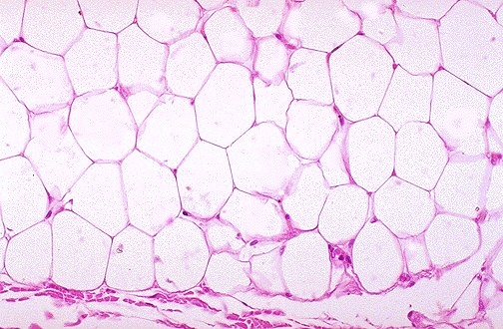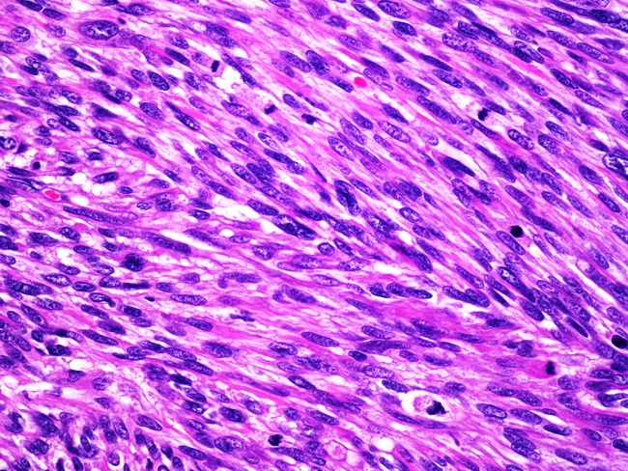
Εικ. 1 Α Εικ. 1Β
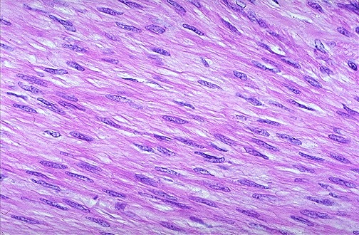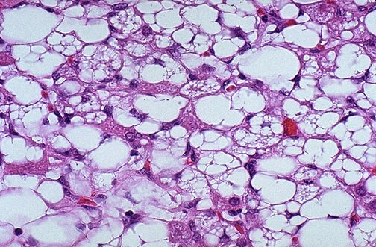
Εικ. 1Γ Εικ. 1Δ
2. Α) Παρατηρήστε τη μικροσκοπική εικόνα Α-Η μεγάλης μεγέθυνσης από τον βλεννογόνο της χοληδόχου κύστης. Ξεχωρίστε τη μία λανθασμένη πρόταση από τις τρεις παρακάτω προτάσεις και διορθώστε την ως προς το περιεχόμενό της.
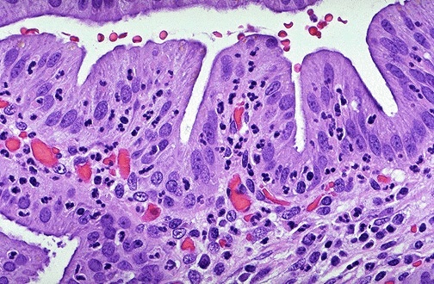
Ι. Αναγνωρίζουμε αδενικό επιθήλιο.
ΙΙ. Κυριαρχούν κύτταρα χρόνιας φλεγμονής
ΙΙΙ. Γ. Διακρίνονται συμπεφορημένα τριχοειδή αγγεία εντός του χορίου.

Β) Ποια είναι τα κυτταρικά στοιχεία που χαρακτηρίζουν την οξεία και ποια τη χρόνια φλεγμονή;

3. Αξιολογήστε τη μακροσκοπική εικόνα του ήπατος 3Α και τη σχετικά μεγάλης μεγέθυνσης, μικροσκοπική εικόνα Α -Η 3Β, η οποία αντιστοιχεί σε πάσχουσα περιοχή του ήπατος. Περί τίνος πρόκειται πιθανότατα;
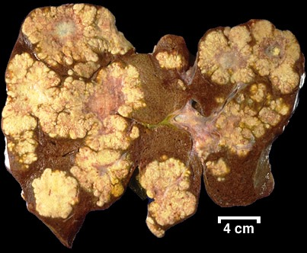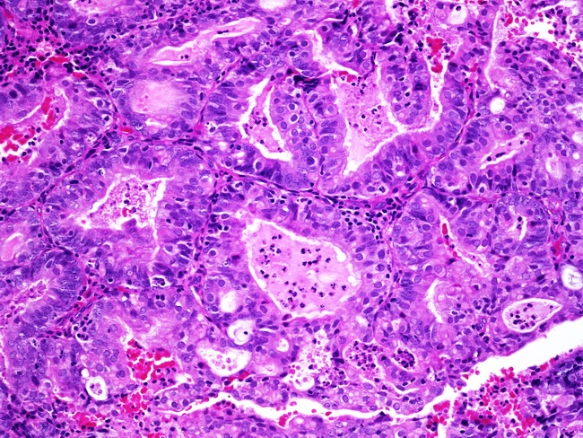
Εικ. 3 Α Εικ. 3Β
4. Παρατηρήστε τις μικροσκοπικές εικόνες 4Α-Γ μέσης μεγέθυνσης, από βιοπτικό υλικό, και απαντήστε τα παρακάτω υποερωτήματα:
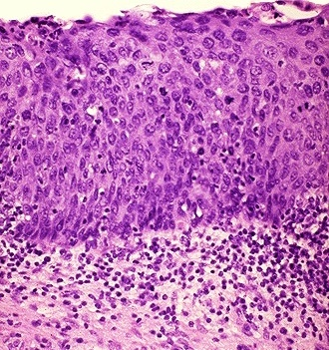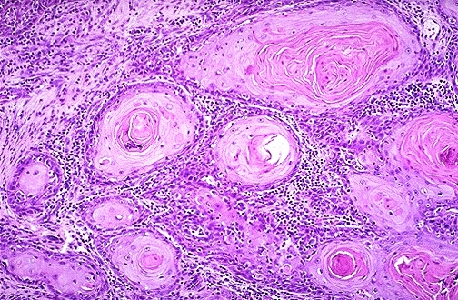
Εικ. 4Α Εικ. 4Β
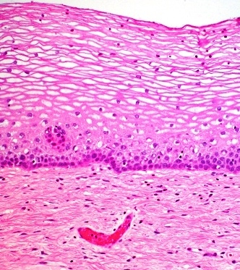 Εικ. 4Γ

A. Ποιό το είδος του εικονιζόμενου ιστού στις Εικ. 4Α και 4Γ και σε ποιες ανατομικές περιοχές του ανθρώπινου σώματος αυτός απαντάται; Ποιά από τις δύο εικόνες αντιστοιχεί σε φυσιολογικό ιστό και σε τι συνίσταται η συγκριτική ιστοπαθολογία της άλλης εικόνας;
Β. Περιγράψτε τα ιστολογικά ευρήματα της Εικ. 4Β. Η Εικ. 4Β, ποιάς από τις δύο άλλες εικόνες προφανώς αποτελεί εξέλιξη;

5. Αναφέρατε επιγραμματικά τους τοπικούς και συστηματικούς παράγοντες που επηρεάζουν την επούλωση ενός τραύματος.

6. Ποιοί είναι οι βασικοί μηχανισμοί δράσης των αντισωμάτων;

7. Περιγράψτε την ιστολογική εικόνα του πλειόμορφου αδενώματος των σιελογόνων αδένων.

8. Απαντήστε το ένα από τα δύο παρακάτω υποερωτήματα:
Α. Ποια είναι η συμβολή των μορφολογικών τεχνικών στην Παθολογική
Ανατομική;
Β. Ποια βιομόρια μπορούμε να μελετήσουμε με την Ανοσοϊστοχημεία και
ποια με τον in situ υβριδισμό;

9. Απαντήστε το ένα από τα τρία παρακάτω υποερωτήματα:
1. Αναφέρατε επιγραμματικά τα στάδια διήθησης και μετάστασης
(μεταστατικός καταρράκτης)
2. Ποιες είναι οι κατηγορίες των μοριών κυτταρικής προσκόλλησης και
τι γνωρίζετε για την Ε-cadherin;
3. Ποια είναι η αγγειογενετική δράση της υποξίας;

10. Αναφέρατε (μονολεκτικά ή, αν χρειάζεται, με λίγες λέξεις) την πιθανότερη κλινική σας διάγνωση και πιθανή πρόγνωση (ως προς την καλοήθεια/κακοήθεια της βλάβης) για τις ακόλουθες ογκόμορφες αλλοιώσεις:
i. Υπογλώσσια ογκόμορφη αλλοίωση 4εκ. στο έδαφος της στοματικής κοιλότητας που κλυδάζει
ii. Ετερόπλευρη συμπαγής ανώδυνη ογκόμορφη αλλοίωση 5εκ. στη γωνία της κάτω γνάθου
iii. Λευκή πλάκα που δεν αποσπογγίζεται στην επιφάνεια της γλώσσας
iv. Κυστική κοιλότητα στην ακτινογραφική απεικόνιση της άνω γνάθου ανάμεσα στους 2 πρόσθιους τομείς

